杭州市风华中学2025年校服采购项目
（项目编号：GSZB-20250617001）
补 充 文 件
各潜在投标人：
1、原招标文件中：
本项目招标内容为2025年杭州市风华中学所需的校服，总计1080套，最高限价309600.00元。
其中，夏装360套，最高限价160元/套，其中短袖T恤最高限价80元/件，运动短裤最高限价80元/件；
春秋装360套，最高限价260元/套，其中运动上衣最高限价170元/件，运动长裤最高限价90元/件；
冬装360套，最高限价440元/套，其中冬季脱卸式外套最高限价340元/件，冬季加绒长裤最高限价100元/件。
现修改为：
本项目招标内容为2025年杭州市风华中学所需的校服，总计1080套，最高限价222480.00元。
其中，夏装360套，最高限价108元/套，其中短袖T恤最高限价60元/件，运动短裤最高限价48元/件；
春秋装360套，最高限价190元/套，其中运动上衣最高限价120元/件，运动长裤最高限价70元/件；
冬装360套，最高限价320元/套，其中冬季脱卸式外套最高限价230元/件，冬季加绒长裤最高限价90元/件。
- 原招标文件中：

二、校服需求清单
序号 | 类别 | 数量（套） | 最高限价  （元/套） |  | 是否要求提供  投标样品 | 投标样品  要求
1 | 夏装 | 360 | 160 | 短袖T恤：80 | 是 | 符合“四、学生服面料、工艺等要求”
 |  |  |  | 运动短裤：80
2 | 春秋装 | 360 | 260 | 运动上衣：170 | 是
 |  |  |  | 运动长裤:90
3 | 冬装 | 360 | 440 | 冬季脱卸式外套:340 | 是
 |  |  |  | 冬季加绒长裤:100
现修改为：

二、校服需求清单
序号 | 类别 | 数量（套） | 最高限价  （元/套） |  | 是否要求提供  投标样品 | 投标样品  要求
1 | 夏装 | 360 | 108 | 短袖T恤：60 | 是 | 符合“四、学生服面料、工艺等要求”
 |  |  |  | 运动短裤：48
2 | 春秋装 | 360 | 190 | 运动上衣：120 | 是
 |  |  |  | 运动长裤:70
3 | 冬装 | 360 | 320 | 冬季脱卸式外套:230 | 是
 |  |  |  | 冬季加绒长裤:90

- 原招标文件中：

四、校服面料、工艺等要求

序号 | 类别名称 |  | 面料要求 | 数量（套） | 最高限价  （元/套） | 样衣款式图片
 |  |  |  |  |  | 男 | 女
1 | 夏装 | 短袖 T恤 | 珠地网眼 65%棉35%聚酯纤维200g/m2 | 360 | 80 | 
 |  | 运动短裤 | 毛圈布75%棉/25%聚酯纤维 200g/m2 |  | 80 | 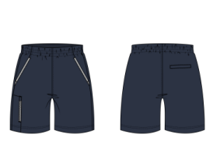
2 | 春秋装 | 运动上衣 | 空气层棉毛布60%棉/40%聚酯纤维 280g/m2 | 360 | 170 | 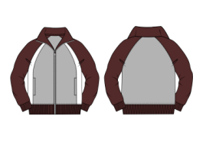
 |  | 运动长裤 | 空气层棉毛布60%棉/40%聚酯纤维 280g/m2 |  | 90 | 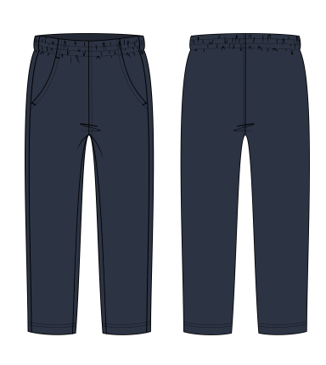
3 | 冬装 | 冬季脱卸式外套 | 外皮：228T涤纶塔丝隆功能涂层  面料：100%聚酯纤维  里料：100%聚酯纤维  内胆 :  外皮：100%聚酯纤维  里料：100%锦纶填充物：100%聚酯纤维  外皮：100g/m2  内胆皮：30g/m2 | 360 | 340 | 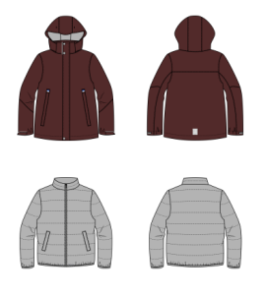
 |  | 冬季加绒长裤 | 单面摇粒绒55%聚酯纤维45%棉 300g/m2 |  | 100 | 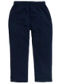
备注 |  | 上述要求中克重为最低值要求,投标人必须按不小于此值执行。

现修改为：

四、校服面料、工艺等要求
序号 | 类别名称 |  | 面料要求 | 数量（套） | 最高限价  （元/套） | 样衣款式图片
 |  |  |  |  |  | 男 | 女
1 | 夏装 | 短袖T恤 | 珠地网眼 65%棉35%聚酯纤维200g/m2 | 360 | 60
 |  | 运动短裤 | 毛圈布75%棉/25%聚酯纤维 200g/m2 |  | 48
2 | 春秋装 | 运动上衣 | 空气层棉毛布60%棉/40%聚酯纤维 300g/m2 | 360 | 120
 |  | 运动长裤 | 空气层棉毛布60%棉/40%聚酯纤维300g/m2 |  | 70
3 | 冬装 | 冬季脱卸式外套 | 外皮：228T涤纶塔丝隆功能涂层  面料：100%聚酯纤维  内胆 : 摇粒绒100%聚酯纤维  克重：  外皮：100g/m2  内胆：270g/m2 | 360 | 230 | 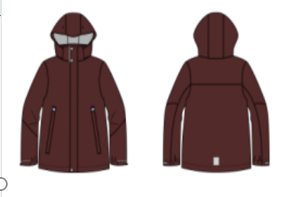  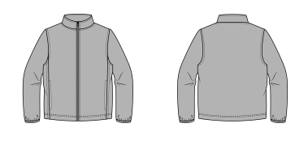
 |  | 冬季加绒长裤 | 单面摇粒绒55%聚酯纤维45%棉 300g/m2 |  | 90
备注 |  | 上述要求中克重为最低值要求,投标人必须按不小于此值执行。

★★★4、特别提醒：为更好地完成本次招标活动，项目开标时间延期具体延期时间如下：
开标时间延期至：2025年7月23日10时00分00秒（提供样品的时间与之同步，地点不变）
采 购 人：杭州市风华中学
采购代理机构：杭州广厦建筑咨询有限公司

2025年07月01日

